**ПРИЛОЖЕНИЕ Б**

ТЕХНИЧЕСКИЙ ПРОЕКТ

Игра «Слова из слов»

Киров, 2023 г.

**СОДЕРЖАНИЕ**

1. Структура входных / выходных данных 3

2. Форма представления входных / выходных данных 4

3. Определение семантики использования языков, библиотек и фреймворков 5

4. Взаимодействие с пользователем 6

5. Структура программного продукта 7

6. Архитектура программного продукта 9

7. Прототипы экранных форм 10

8. Конфигурация технических средств 14

1. Структура входных / выходных данных

Входными данными являются:

* Ввод данных с клавиатуры;
* Нажатие ЛКМ по нужным кнопкам.

Выходными данными являются:

* Вывод экранных форм;
* Вывод исходного слова;
* Вывод составленных слов;
* Вывод правил игры;
* Воспроизведение звуков.

1. Форма представления входных / выходных данных

Формой представления входных\выходных данных являются экранные формы.

1. Определение семантики использования языков, библиотек и фреймворков

Исходные коды программы должны быть реализованы на языке Python 3.10 64-bit. Для разработки программного продукта была выбрана библиотека модулей PyGame.

1. Взаимодействие с пользователем

Сценарии использования игры представлены на диаграмме Use Case на рисунке 4.1.

Рисунок 4.1 – Диаграмма Use Case

1. Структура программного продукта

Программное обеспечение состоит из шести классов.

Класс текстовых блоков TextBlock, содержит одну функцию, реализующую текстовый блок, для создания пунктов меню и вывода вводимых игроком слов.

Класс блока для вводимого слово ResBlock. Класс содержит четыре функции, реализующие блок вводимого слова на игровом поле. Функция создания объект класса. Функция обновления блока. Функция установки текста. Функция получение слова.

Третий класс Button содержит четыре функции для кнопок, где содержатся буквы исходного слова.Функция для текстовых блоков. Функция обновления кнопки. Она проверяет нажата ли кнопка. Если да, то кнопка принимает нажатое состояние и становится неактивной. Функция состояния кнопки (нажата или нет). Функция реализации работы кнопки. Она проигрывает звук клика и задаёт кнопке нажатое состояние.

Следующий класс ImageButton содержит одну функцию для кнопки с изображением. Функция содержит код для кнопок с изображением.

Класс AcceptButton содержит две функции для реализации кнопки «Готово».Функция для блока с изображением. Функция обеспечения работы кнопки. В ней происходит проверка слова на существование. Если слово есть в файле levels.txt, то слово переносится в центр поля и записывается в файл users.txt, а кнопка обновляется и становится снова активной.

Последний класс EraseButton содержит две функции для реализации кнопки «Стереть». Функция для блока с изображением. Функция обновления кнопки. В ней всё введённое слово стирается, а кнопка обновляется и становится активной.

Диаграмма классов представлена на рисунке 5.1.

Рисунок 5.1 – Диаграмма классов

1. Архитектура программного продукта

Архитектура программного продукта представляет собой монолитную архитектуру, в которой все компоненты и функционал системы находятся в одном цельном блоке и взаимодействуют напрямую.

Сохранение игрового процесса в директории игры в файле users.txt.

Сохранение настроек при изменении их пользователем в директории игры в файле settings.txt.

Использование файлов со звуком в формате .wav.

Загрузка исходного слова и слов, которые возможно из него составить, для каждого уровня из директории игры из файла levels.txt.

Проверка наличия введенного исходного слова в словаре, хранящемся в директории игры в файле dictionary.txt и взять оттуда слова, которые возможно составить из введённого слова.

1. Прототипы экранных форм

Первый прототип экранной формы, в которой происходит идентификация пользователя, представлен на рисунке 7.1.

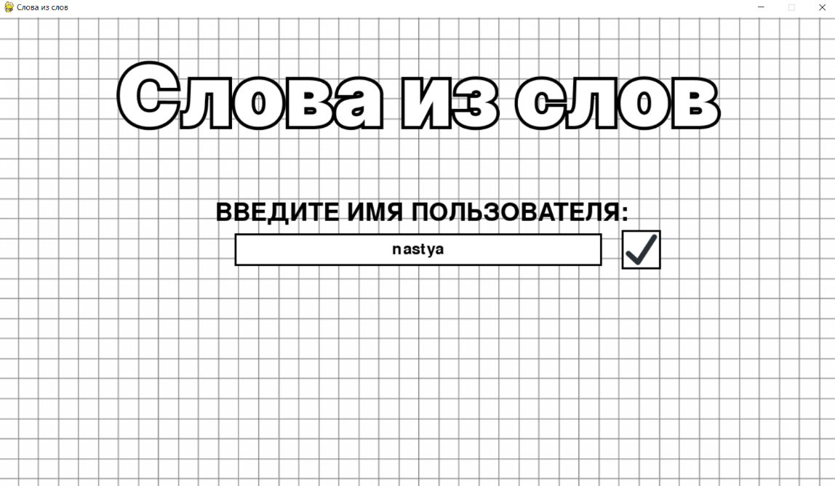

Рисунок 7.1 – Прототип экранной формы, в которой происходит идентификация пользователя

Прототип экранной формы пользовательского меню представлена на рисунке 7.2.

Рисунок 7.2 – Прототип экранной формы меню

На нем представлены следующие элементы:

* кнопка «Играть»;
* кнопка «Правила игры»;
* кнопка «Настройки»;
* кнопка «Выход»;
* имя игрока.

При нажатии на кнопку «Играть» произойдёт переход на следующую экранную форму, прототип которой представлен на рисунке 7.3.

При нажатии на кнопку «Настройки» произойдёт переход на следующую экранную форму, где представлены все настройки игры.

При нажатии на кнопку «Правила игры» выведется отдельное окно, где будут описаны правила игры и условия перехода на следующий уровень.

При нажатии на кнопку «Выход» произойдёт выход из игры.

На рисунке 7.3 изображен прототип экранной формы выбора режима игры (при переходе по пункту главного меню «Играть»), где находятся кнопки «Продолжить» и «Задать слово» для того, чтобы продолжить игру и задать своё исходное слово соответственно.

При нажатии на кнопку «Назад» (изображена в виде стрелки влево) произойдёт переход в главное меню.

При нажатии на кнопку «Продолжить» осуществляется переход на экранную форму выбора уровня. При этом, в случае если пользователь уже проходил уровни, они должны быть изображены на экранной форме.

Прототип экранной формы выбора уровня представлена на рисунке 7.4.

При нажатии на кнопку «Назад» (в виде стрелки влево) произойдёт переход на экранную форму «Играть». При нажатии на кнопку уровня мы перейдём на игровое поле, прототип которого представлен на рисунке 7.5.

Рисунок 7.3 – Прототип экранной формы «Играть»

Рисунок 7.4 – Прототип экранной формы выбора уровня

На прототипе игрового поля представлены следующие элементы:

* исходное слово;
* составленные из него слова;
* кнопка «Назад» (в виде стрелки влево);
* кнопка «Вперед» (в виде стрелки вправо);
* индикация текущего номера уровня;
* кнопка «Стереть»;
* кнопка «Готово».

Рисунок 7.5 – Прототип экранной формы игрового поля

Выделенные буквы формируют слово и располагаются под исходным словом.

При нажатии на кнопку «Назад» произойдёт переход на экран выбора уровня.

Кнопка «Вперед» появляется только при условии, что текущий уровень уже был пройден игроком и следующий уровень доступен для прохождения.

При нажатии на кнопку «Стереть» происходит удаление вводимого слова.

При нажатии на кнопку «Готово» происходит подтверждение и проверка существования вводимого слова.

1. Конфигурация технических средств

Требованиями к конфигурации технических средств является ПК любого форм-фактора, соответствующий следующим минимальными требованиям:

* клавиатура;
* устройство воспроизведения звука;
* компьютерная мышь или тачпад;
* монитор с разрешением не менее 1280 на 1080 пикселей;
* место на накопителе в размере 200 Мб;
* процессор двухъядерный с тактовой частотой не менее 2,4 ГГц;
* ОЗУ объемом 4 Гб;
* видеоадаптер DirectX 11 или более поздняя версия.